자료배포 | 2016.12.05
보도요청 | 배포 이후
문의 | 한승우 팀장 T: 02 410 9056  장은령 대리 T: 02 410 0411  김지윤 팀원 T: 02 410 8706 | Email:  pa@hanmi.co.kr

<HM95573 : 한미약품 개발, 제넨텍 라이선스 아웃>
한미, RAF 저해 항암신약 연구결과 유럽암학회 발표

11.29~12.2 독일 뮌헨...전임상 결과 포스터 발표
RAF∙RAS 변이 다양한 암종에서 항암효과 확인

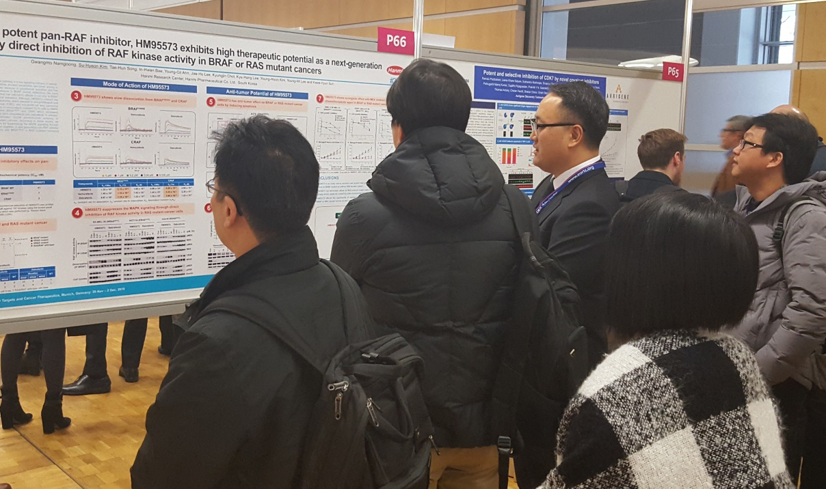
<사진> 한미약품은 지난 11월 29일부터 12월 2일 독일 뮌헨에서 열린 제28회 유럽암학회에서
RAF 저해 항암신약 'HM95573' 의 전임상 연구결과를 발표했다.

한미약품(대표이사 이관순, www.hanmi.co.kr)의 RAF 저해 항암신약 'HM95573' 의 연구결과가 유럽암학회에서 발표됐다.

한미약품(대표이사 이관순, www.hanmi.co.kr)은 지난 11월 29일부터 12월 2일(현지시간)까지 독일 뮌헨 국제회의센터(International Congress Center)에서 열린 제28회 유럽암학회(EORTC-NCI-AACR Molecular Targets and Cancer Therapeutics Symposium)에서 RAF 저해 항암신약 'HM95573' 의 전임상 연구결과를 발표했다고 5일 밝혔다.

HM95573은 지난 9월 로슈 자회사인 제넨텍과 라이선스 계약이 체결된 신약 후보물질로, B-RAF 변이 단백질은 물론 RAS 변이 단백질의 신호전달을 매개하는 C-RAF 단백질을 선택적으로 억제하는 RAF 저해제이다.

HM95573은 현재 BRAF 변이 흑색종 환자를 포함해 K-RAS 및 N-RAS 변이 대장암, 비소세포성 폐암 등 고형암 환자 대상 국내임상 1상을 진행 중이다.

발표 내용에 따르면, HM95573은 B-RAF 또는 RAS 변이 흑색종, 대장암 및 비소세포성 폐암 세포주를 이식한 동물모델(mouse xenograft models)에서 단독 또는 병용요법을 통해 항암효과를 나타냈다.

한미약품 신약개발본부장 손지웅 부사장은 "한미약품은 제넨텍과 함께 HM95573의 글로벌 임상을 통해 다양한 암종에서의 효과를 확인할 계획"이라며 “암으로 고통받는 환자들에게 새로운 희망을 줄 수 있는 혁신신약 개발에 더욱 노력하겠다"고 말했다.

|참고내용|
유럽암학회(EORTC-NCI-AACR Molecular Targets and Cancer Therapeutics Symposium) : 전세계 임상 전문가 및 글로벌 제약기업 연구자들이 참석하는 종양학회 중 하나로, 매년 12월 유럽 및 미국 주요도시에서 번갈아 개최된다.

RAF : 세포 내 신호전달을 매개하는 단백질로, A-RAF, B-RAF, C-RAF 3개의 아형으로 이뤄져 있다. 변이성 RAF는 종양 형성에 관여하는데, 특히 B-RAF 변이가 다양한 암종을 유발하는 것으로 알려져 있다.

RAS : 세포 내 신호전달을 매개하는 단백질로, H-RAS, K-RAS, N-RAS 3개의 아형으로 이뤄져 있다. 변이성 RAS 중 K-RAS 및 N-RAS 변이가 종양 형성에 영향을 미치는 것으로 알려져 있다.

<끝>

